
Юго-Восточный центр научно-технической информации и библиотек

ИНФОРМАЦИОННЫЙ ЛИСТОК
О ПЕРЕДОВОМ ПРОИЗВОДСТВЕННОМ ОПЫТЕ

Код рубрики ОАСНТИ  73.29.01.79  УДК 658.310.8:656.2  Выходит с 1963 г. | №3300(НОК-344)-6825  15.11.2016

Применение современных технологий в форме очно-дистанционного обучения

В Юго-Восточном центре профессиональных квалификаций была применена очно-дистанционная форма обучения в «пилотном» проекте при повышении квалификации операторов поста централизации по запросу заказчика. Были разработаны несколько вариантов схем курса обучения, но принят 1+4 (см. схему), т. к. первый день позволяет преподавателям проверить базовый уровень обучающихся, скорректировать свою консультационную работу на втором (дистанционном) этапе обучения.
Преподавателями был разработан электронный курс для работы обучающихся в СДО с контрольными вопросами и размещён на сайте учебного центра в специальном разделе. Обучение проходило в четыре этапа:
Первый этап (очно):
· регистрация,
· вводное собрание - знакомство с программой и условиями обучения,
· входной контроль – тестирование по программе СКАТ,
· получение доступа к учебным материалам: индивидуальные логин и пароль.
· учебные занятия.
Второй этап (в удаленном формате - дистанционно):
изучение теоретического материала в электронном виде с помощью «Системы дистанционного обучения» (далее - СДО). Промежуточный контроль - выполнение контрольных заданий и отправка преподавателю по электронной почте на адрес в сети интернет.
Третий этап (очно):
· учебные занятия;
· консультации;
· выходной контроль - тестирование по программе СКАТ - допуск к дифференцированному зачету.
Четвёртый этап (очно):
· дифференцированный зачёт.
Обучение по очно-дистанционной форме операторов поста централизации положительно отразилось на качественных показателях.
По решению руководства дирекции, с учётом сокращения командировочных расходов, преподавателями учебного центра были разработаны ещё два курса очно-дистанционного повышения квалификации операторов при дежурном по станции и операторов станционного технологического центра обработки поездной информации и перевозочных документов. Однако, очно-дистанционная форма обучения приемлема не для всех профессий ОАО «РЖД», получаемых в учебном центре, т. к. многие связаны с безопасностью движения. Возникают сложности и с обучающимися:
- неумение работать на ПК в старшей возрастной категории,
- отсутствие ПК дома,
- большой объём теоретического материала (новых нормативных документов),
- неумение саморганизоваться, не откладывая на «потом».
Очно-дистанционная форма требует от обучающегося большой самодисциплины, настойчивости и силы воли. Никто не заставляет учиться, но все контрольные, промежуточные зачеты, итоговый дифференцированный зачёт сдавать все равно придется. Имеет значение лишь то, чтобы к моменту сдачи итогового зачёта обучающийся был ознакомлен со всеми теоретическими материалами и выполнил все поставленные перед ним задачи.

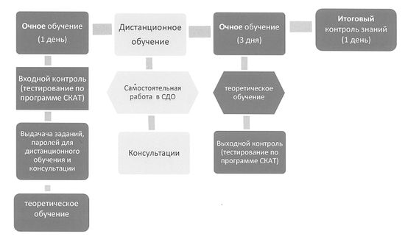
Схема 1+4

Внедрено Воронежское подразделение Юго-Восточного учебного центра профессиональных квалификаций
394030, г.Воронеж,ул.Донбасская,15
Тел: 5-80-20
Автор предложения: Артамина Л.В., Шерстюкова Л.А.
Составитель: Савельева Е.В.
Ответственный за выпуск: Свиридов Владимир Александрович
Юго-Восточный центр научно-технической информации и библиотек
394621, г.Воронеж, пр.Революции, 18
Тел: (918)5-44-76
ИК №6825-НОК с комплектом документации хранится в: Юго-Восточный центр научно-технической информации и библиотек
394621, г.Воронеж, пр.Революции, 18
Тел: (918)5-44-76

